数据集在data文件下 v1 分为训练集测试集和验证集 里面有图片 以及对应的标签 分别在两个文件夹里 测试情况和最佳模型在测试文件夹中
训练为demo.py
测试在测试文件夹下的测试.py
整体流程为 先训练预训练的yolov8.pt权重，然后生成针对于我们数据集的最佳模型best.pt，然后调用模型进行识别，yolov8模型在山体滑坡检测\ultralytics\cfg\models\v8下的yolov8，然后训练设置在\ultralytics\cfg的defult.yaml
模型训练损失图之类的在run/train2中。
以下是训练过程
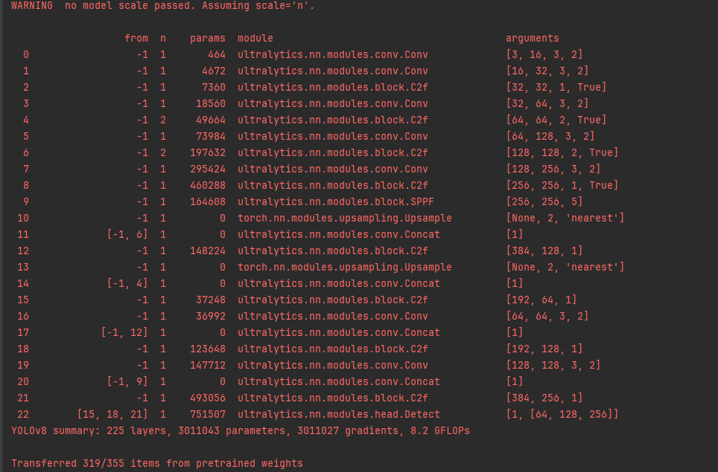加载模型并训练
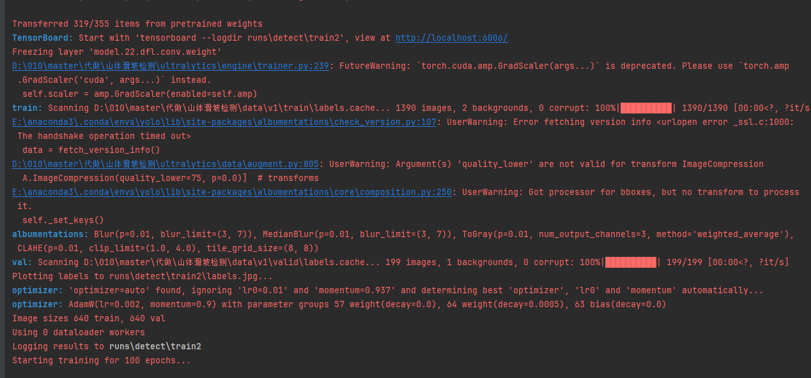
加载数据集并开始训练
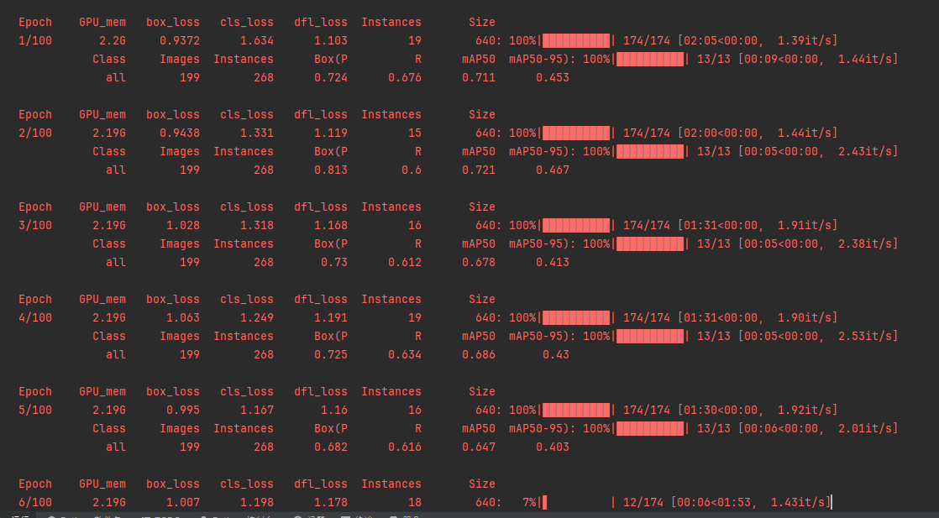
训练过程
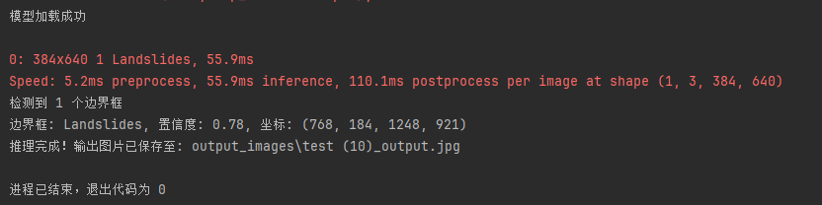
加载模型并检测

yolov8的具体逻辑上网一搜就搜到了，我这里就不赘述了。
我们数据集选的好，基本上20来轮就收敛了。

